 | Loisirs créatifs : Halloween  Enfants (à partir de 4 ans)  Jeu 20 et ven 21 octobre & du lun 24 au ven 28 octobre  10h — 11h & 11h — 12h, au bâtiment 3 ou 4  5€ la séance, 30€ les 7 séances  Laurie-Anne (responsable)  06 82 76 96 83 / laurieanne2405@yahoo.fr
 | Hip-hop  Ados  Jeudi 20 & vendredi 27 octobre  10h30 — 11h45, au Club House  12 € / atelier  Pascal Gassette (animateur)  07 78 13 53 62 / pascalgassette@yahoo.fr
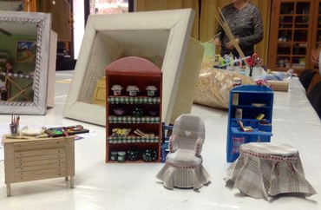 | Stage d’atelier miniature  Enfants et ados (à partir de 10 ans)  Jeudi 20 & vendredi 21 octobre  de 9h — 12h & 13h — 15h30, au bâtiment 3  25 € la séance, 40 € les 2 séances  Ginette Fattal (professeure)  06 24 55 30 22 / ginette.fattal@gmail.com
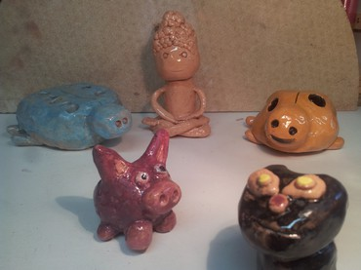 | Poterie pour les enfants  Enfants (à partir de 7 ans)  Mardi 25 & mercredi 26 octobre au bat 4  14h — 16h30, au bâtiment 4  25 € la séance, 40 € les 2 séances  Liane Briand (professeure)  06 64 54 60 57 / blianedo@club-internet.fr
 | Sophro et jeux  Enfant  vendredi 21 octobre, 16h30 — 18h, au bâtiment 3  Lundi 24 octobre, 10h30 — 12h, au bâtiment 3  18 € la séance, 30 € les 2 séances  Valérie Saez (Sophrologue Praticienne)  06 11 09 61 11 / saezvalerie@gmail.com

Connaissez-vous
le Sablier ?

Le Sablier est l’association créée par les résidents du Parc de Diane dans le but de développer sur le site des activités de loisirs pour enfants et adultes, en complément du tennis et de la piscine.

L’association apporte son soutien pour la mise en place de nouvelles activités. Elle est ouverte à toute proposition.

Des activités hebdomadaires sont proposées dans les locaux du bâtiment 3 et 4, ainsi qu’au Club House.
Des activités évènementielles sont aussi proposées tout au long de l’année (notamment pendant les vacances scolaires).
Venez en profiter !

Pour vous tenir informé, consultez notre site internet :
www.association-lesablier.fr

